

Soutěže pravidla
Slovenské dovednosti - Mladí Mechatronika

1. Obecná ustanovení
Typ soutěže : Znalostní a praktická soutěž v​ obor mechatronika​
Kategorie : Soutěž dvoučlenných týmů
Místo : STU Bratislava sídlo v Trnavě, Fakulta materiálů Věda a technika , Ústav aplikované​ Informatika , automatizace a mechatronika
Datum : 23. až 24. 4. 2024
Pořadatel : FESTO spol. s ro, ŠIOV
Soutěž Režie : Tomáš Horák
Členové​​ hodnocení komise : Předseda : Ing. Milan Daňo
Odborný garant : doc. Předsedou se stal Ing. Michal Kopček, PhD.
připojil se ten pozici . Porotce : doc. Předsedou se stal Ing. Martin Juhás, PhD.
připojil se ten pozici . Porotce : Ing. Martin Bartoň , PhD.
II. Technické ustanovení
Soutěž podmínky :
Týmy vůle vstoupit ten soutěž podle​​ plán . Předtím začíná ten úkoly , oni vůle vybrat zda oni chcete soutěžit ve slovenštině nebo v angličtině . výběr dokončení​ ten úkol v angličtině je navíc výhodnější z hlediska bodů . Podle​​​ úkol úkol , tým bude​ práce všechny​​ orgány že vůle být potřeba pro ten daný úkol . Jednotlivec části​​ Úkoly se bodují . Účastníci práce pouze v​ určený oblast . Oni musí nahlásit jakékoli odchod z​ oblast předem do​​ Vedoucí . Během ten konkurence , to je zakázáno používat mobilní telefony a jiné​ elektronický zařízení které nejsou​ přímo nezbytné pro řešení ten úkoly .
Ten/Ta/To časový limit pro dokončení ten celý úkol je 120 minut .​ prvních 10 minut . oni může konzultovat ten řešení s jejich společník . Ten/ta/to konzultace je pouze verbální , tj . to je ne povoleno používat počítač , psát​​ nádobí nebo cokoli jiného mechanický komponenty .
Po dokončení ten úkol , tým bude​ současnost jeho řešení​​ hodnocení výbor ve zvoleném jazyce .​​ výbor vůle pak vyhodnotit ten daný řešení .
Hodnocení :
Maximální počet bodů​​ za které může tým získat ten technická část je 100. Během ten technický hodnocení tam je také tzv . pravidla profesní praxe (​ pro ten výběr montáže příslušenství​​ komponenty ) . pravidla pro odbornou praxi může být nalezeno jako​ dodatek k​ soutěž návrhy . V případ řešení​ ten výběr v angličtině , další hodnota bodů​ je maximálně 10, zatímco ten hodnocení výbor vůle cena ten hodnota bodů​ od 0 do 10 podle úrovně anglického jazyka znalost​​ soupeřící tým . Tým s ten nejvyšší počet bodů​ stává se ten vítěz​
Zařízení pro řešení ten úkol :
Všechny komponenty ( kromě potřebné nástroje ) pro řešení ten úkol jako jsou pohony , senzory , ventily , PLC (SIEMENS S7), PC atd . být poskytované​​ organizátor​
Vlastní účastníky​ nástroje a příslušenství :
Tým bude​ přinést jejich vlastní nástroje v minimálním složení : sada šestihranných klíče ( šestihranné ), sada otevřených klíčů , sada elektrikářských klíčů šroubováky , nářadí pro odstraňování tlustší a tenčí izolace z vodiče ( odstraňování izolace kleště ), krimpování kleště pro koncové objímky a malé drát řezačky .
Ten/Ta/To soutěžní tým může poskytnout jeho vlastní PLC a PC pro jeho programování . Jeden PLC je požadovaný pro každý stanice . Ta soutěž vůle vzít místo na dvou stanice ( dvě Jsou vyžadovány PLC ). Každý vlastní PLC musí být připojitelné k​ stanice pomocí dva konektory SYSLINK a musí mít alespoň 16 digitálních​ vstupy a 16 digitálních výstupy (8 vstupů a 8 výstupů na konektor ) . celý stanice je také napájeno 24V DC přes připojení SYSLINK !​​ soutěžní tým je odpovědný pro ten opravit propojení vstupů , výstupů a mezi nimi ten vlastní PLC a stanice ( konektor SYSLINK ). Libovolná porucha​​ vlastní připojení k PLC vůle být posouzeno jako​ chyba při řešení ten úkol a žádné opravy vztahuje se na to ! Konektor SYSLINK spojení je na​ poslední stránka .
Vše potřebné k zvládnutí ten úkol :
základní vlastnosti pneumatických​ pohony základní vlastnosti pneumatických a elektropneumatických​ ventily ventil baterie , design, funkce , připojení vakuum , jeho vlastnosti , výroba a distribuce, konečná pozice senzory , funkce , nastavení , signál zpracování vakuum senzory , návrh, připojení , signál zpracování optický senzory , návrh, připojení , signál zpracování programování a konfigurace PLC (S7)
logický funkce a jejich řešení v programu elektrotechnika​ inženýrství ( obvody 24 V DC )

Program – Harmonogram :
Ten/Ta/To soutěž vůle vzít místo dle programu sestaveného ŠIOV .​
IV. Závěrečné Ustanovení
Ten/Ta/To organizátoři rezervovat ten právo na změnu návrhy -li ten proud situace vyžaduje to .
Připojení konektorů SYSLINK
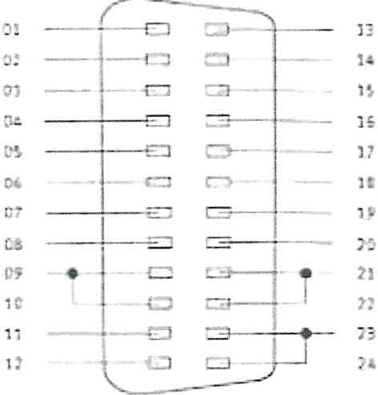

KOLÍK | Signál PLC
1 | Výstup O
2 | Výstup 1
3 | Výstup 2
4 | Výstup 3
s | Výstup 4
6 | Výstup S
7 | Výstup 6
8 | Výstup 7
9 | + 24 VOC
10 | + 24 VOC
11 | ovoc
12 | ovoc
13 | Vstup O
4 | Záznam 1
15 | Záznam 2
16 | Záznam 3
17 | Záznam 4
18 let | Vstup S
19 | Záznam 6
20 | Záznam 7
21 | + 24 VOC
22 | + 24 VOC
23 | ovoc
24 | ovoc

